
REPORTE DE CONSUMOS ANÓMALOS
Reglamento de Organización y Funciones - ROF del RENIEC Artículo 47°, inciso g)
Resolución Jefatural N° 000061-2024/JNAC/RENIEC

Información General
- Reporte N°: 00XX/DCSD/RENIEC
- Entidad: SUPERINTENDENCIA NACIONAL DE LOS REGISTROS PUBLICOS
- RUC: 20267073580
- Servicio analizado: CONSULTAS EN LINEA VIA LINEA DEDICADA
- Cantidad de usuarios del Servicio: 7 usuarios
- Roberto Daniel Lizárraga López (DNI: 10001971)
- Fecha de detección: 25-09-2026
- Fecha de reporte: 25-09-2026
- Periodo evaluado: Enero - Setiembre 2026
- Reportado por: Felipe Alexis Alegre Cuba / Sadam Pérez Romero
- Reportado a: Vanessa Pajares Barboza

Clasificación del Incidente
- Tipo de incidente:
    - Consumos anómalos (patrones de consultas y/o horarios irregulares respecto a su promedio regular)

Descripción del incidente
En el monitoreo diario de los consumos realizados por las entidades y/o empresas, se detectaron consumos inusuales (anómalos) con un pico inusual en el mes de Agosto, en particular en el servicio de CONSULTAS EN LÍNEA VIA LÍNEA DEDICADA (LD). (ver Tabla 1)

SERVICIO | USUARIO | TIPO_INCEDENTE | CANT_CONSULTAS
CONSULTAS EN LINEA VIA LINEA DEDICADA | Roberto Daniel Lizárraga López (DNI: 10001971) | Volumen diario Promedio (VNP) | 48,954
CONSULTAS EN LINEA VIA LINEA DEDICADA | Roberto Daniel Lizárraga López (DNI: 10001971) | Volumen Inusual Detectado (VID) | 69,296
CONSULTAS EN LINEA VIA LINEA DEDICADA | Roberto Daniel Lizárraga López (DNI: 10001971) | Incremento Porcentual (IP %) | 41.55 %
Imagen 1: Tabla de IP % para el servicio LD.
El IP % podría significar un posible caso de uso indebido por parte del usuario o usuarios no autorizados lo cual permitiría realizar consultas masivas o dirigidas, incrementando el riesgo de explotación automatizada, generando una amenaza significativa para la privacidad y protección de datos personales conforme a la legislación vigente.

Detalle del Caso

4.1 Enlace de acceso:
- MicroStrategy Plataforma de inteligencia empresarial (BI) y análisis de datos: https://sisbi.reniec.gob.pe/MicroStrategy/asp/Main.aspx

4.2 Análisis de Consumos Anómalos:
4.2.1 Análisis del Consumo por Usuario (Enero – Setiembre 2026)
Usuario: Roberto Daniel Lizárraga López (DNI: 10001971)
En el caso particular de la entidad analizada, el volumen diario de consultas se mantuvo en niveles normales hasta registrar un pico en el último mes de agosto que supera las 65,000 consultas, teniendo el día 13/08/2026 un pico importante de 69,296 consultas. Este volumen representa un incremento porcentual (IP%) de 41.55 % sobre su promedio diario registrado de 48,954 consultas. Este comportamiento representa un pico que debe ser revisado y es lo que haremos en este informe revisando los consumos detalladamente (ver imagen 1).
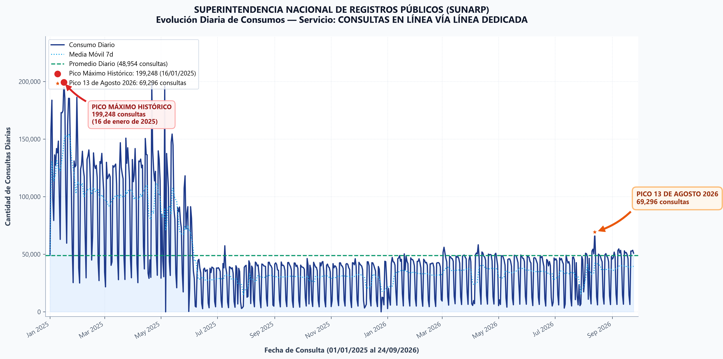
(Imagen 1)

4.2.2 Distribución de Consultas por Hora del Día
En el análisis de horarios, se identifica la concentración siguiente. El pico máximo de consultas se registra a las 11:00 horas, acumulando 112,417 consultas, y la actividad se sostiene en menor medida durante la tarde-noche y horas no operativas posteriores a las 17:00 h (ver imagen 2).
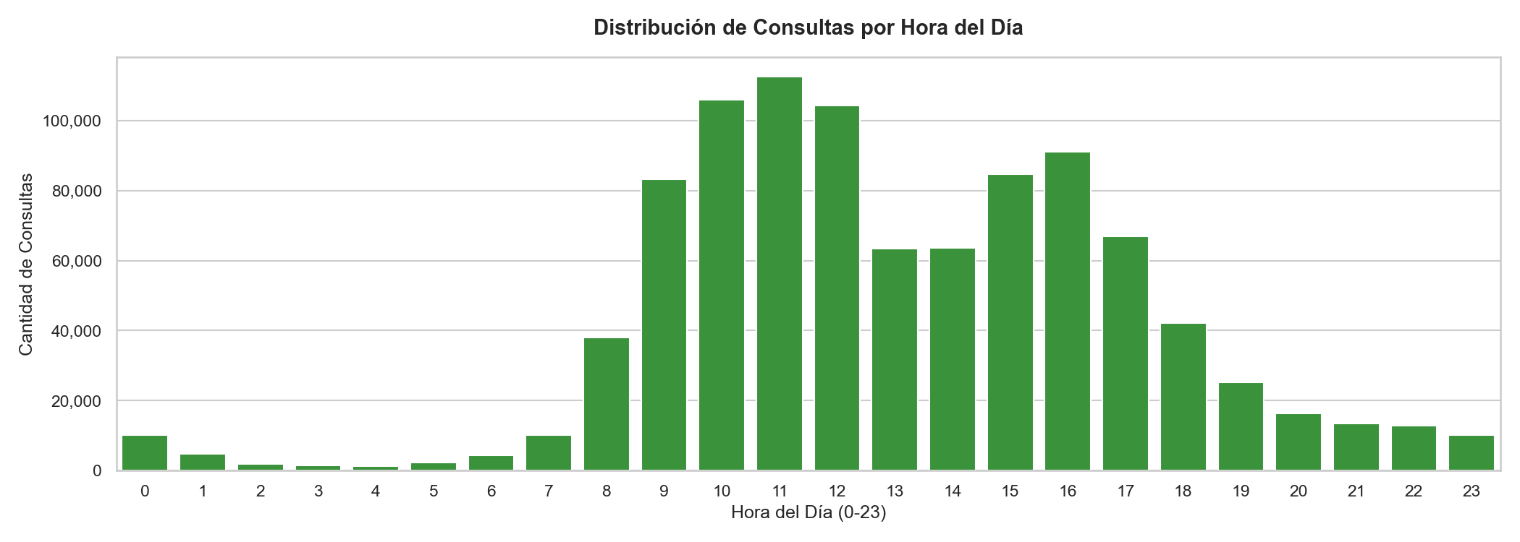
(Imagen 2)

4.2.3 Actividad de Consultas por Día de la Semana
Los consumos semanales revelan que la entidad mantuvo una operación continua durante los días hábiles, teniendo a los martes miércoles y jueves como los días con más consumos superando las 200,000 consultas, también se observa actividad durante los fines de semana, registrando un total de 44,386 consultas los sábados y 19,384 consultas los días domingo (ver imagen 3).
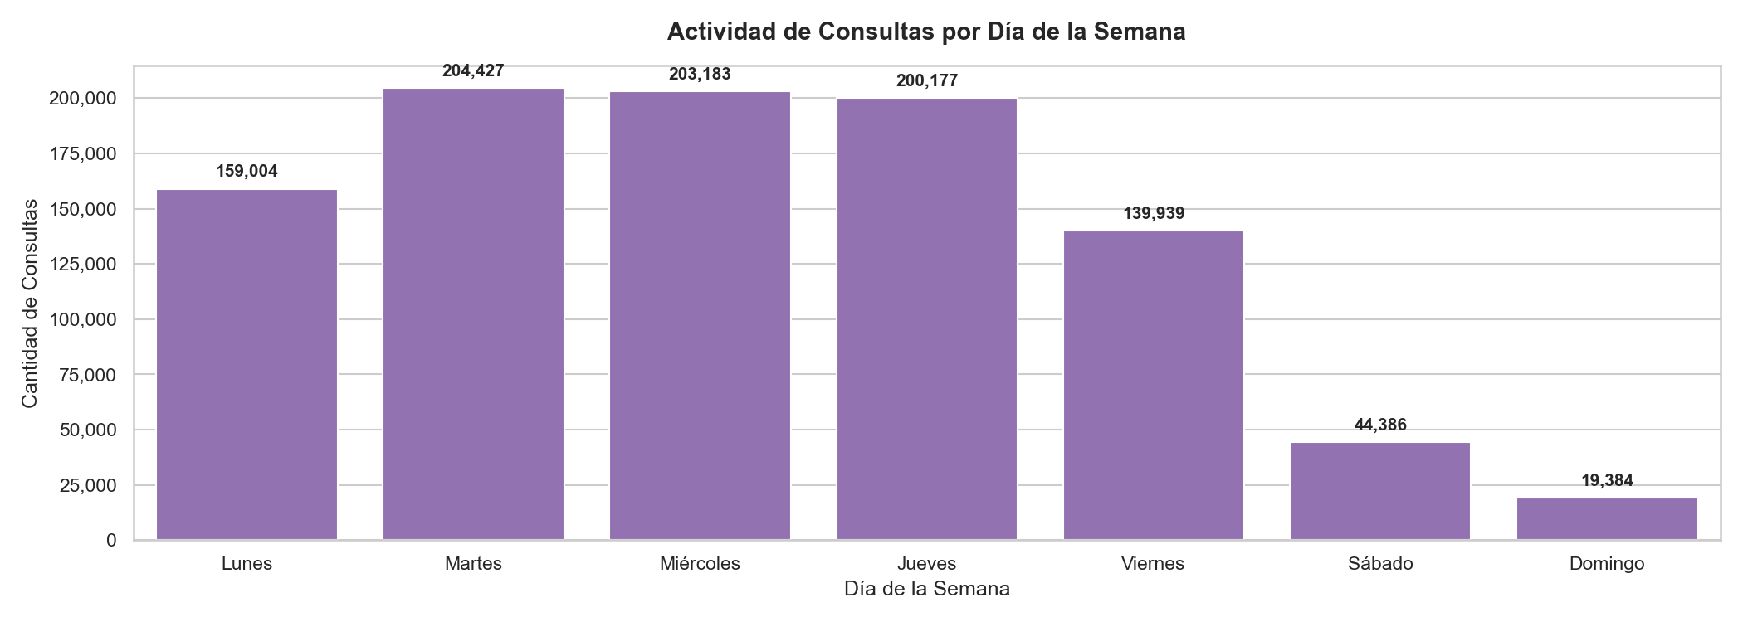
(Imagen 3)

4.2.4 Frecuencia de Ráfagas por Hora del Día
Se detectaron un total de 19,108 eventos de ráfagas masivas en ventanas de 60 segundos. La ráfaga más intensa alcanzó un pico de 515 consultas en un minuto el día 22/09/2026 a las 17:02:08 por el usuario 10001971, lo que representa una velocidad inaccesible para un operador manual y confirma una ejecución automatizada por software (ver imagen 4).
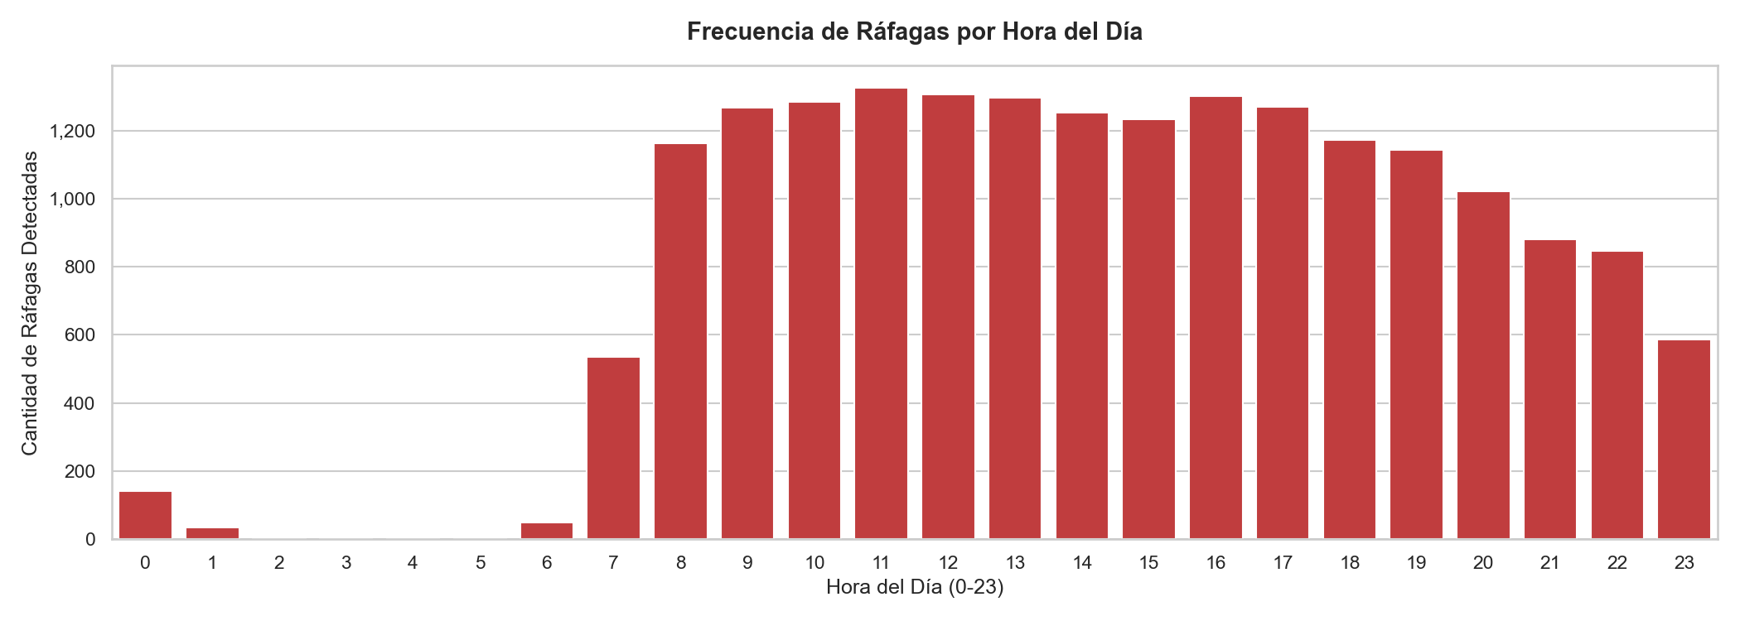
(Imagen 4)
4.2.5 Top 10 Ráfagas de Mayor Intensidad en 60 Segundos
El conjunto de 10 ráfagas más fuertes muestra que se aunque se concentraron en diferentes fechas, 8 de ellas fueron el mismo día (entre las 00:00 y 02:00 horas del 10 de setiembre del 2026), aunque la más fuerte fue el 22 de setiembre a las 17:02 horas, manteniendo una velocidad de 515 consultas por minuto (aproximadamente 8.58 consultas por segundo), bajo la titularidad del usuario Roberto Daniel Lizárraga López (ver imagen 5).

N° | Fecha y Hora (Inicio Ventana) | Usuario Operador | DNI / Código | Consultas en 60s | Velocidad (cons/seg)
1 | 2026-09-22 17:02:08 | Roberto Daniel Lizárraga López | 10001971 | 515 | 8.58
2 | 2026-09-21 19:34:37 | Roberto Daniel Lizárraga López | 10001971 | 511 | 8.52
3 | 2026-09-10 01:41:17 | Roberto Daniel Lizárraga López | 10001971 | 498 | 8.30
4 | 2026-09-10 01:40:59 | Roberto Daniel Lizárraga López | 10001971 | 490 | 8.17
5 | 2026-09-10 00:30:03 | Roberto Daniel Lizárraga López | 10001971 | 477 | 7.95
6 | 2026-09-10 00:29:58 | Roberto Daniel Lizárraga López | 10001971 | 471 | 7.85
7 | 2026-09-10 00:34:37 | Roberto Daniel Lizárraga López | 10001971 | 470 | 7.83
8 | 2026-09-10 00:32:30 | Roberto Daniel Lizárraga López | 10001971 | 469 | 7.82
9 | 2026-09-10 00:35:18 | Roberto Daniel Lizárraga López | 10001971 | 469 | 7.82
10 | 2026-09-10 00:36:11 | Roberto Daniel Lizárraga López | 10001971 | 462 | 7.70

(Imagen 5)

4.2.6 Dispersión de Volumen Horario Inusual
El análisis de dispersión temporal de volumen inusual registró 489 intervalo(s) horario(s) que superaron el umbral auditado de 100 consultas/hora. El volumen máximo concentrado en un solo intervalo se registró el Martes 8 de septiembre de 2026 a las 11:00 h, alcanzando un pico de 6,334 consultas en esa sola hora. Esta concentración representó el 0.65% de todas las consultas del periodo evaluado, lo que equivale a una velocidad promedio sostenida de 105.57 consultas por minuto (aproximadamente 1.76 consultas/segundo) durante los 60 minutos ininterrumpidos. Esta tasa de transferencia continua confirma una modalidad de extracción masiva desatendida mediante software o scripts clientes (ver imagen 5).
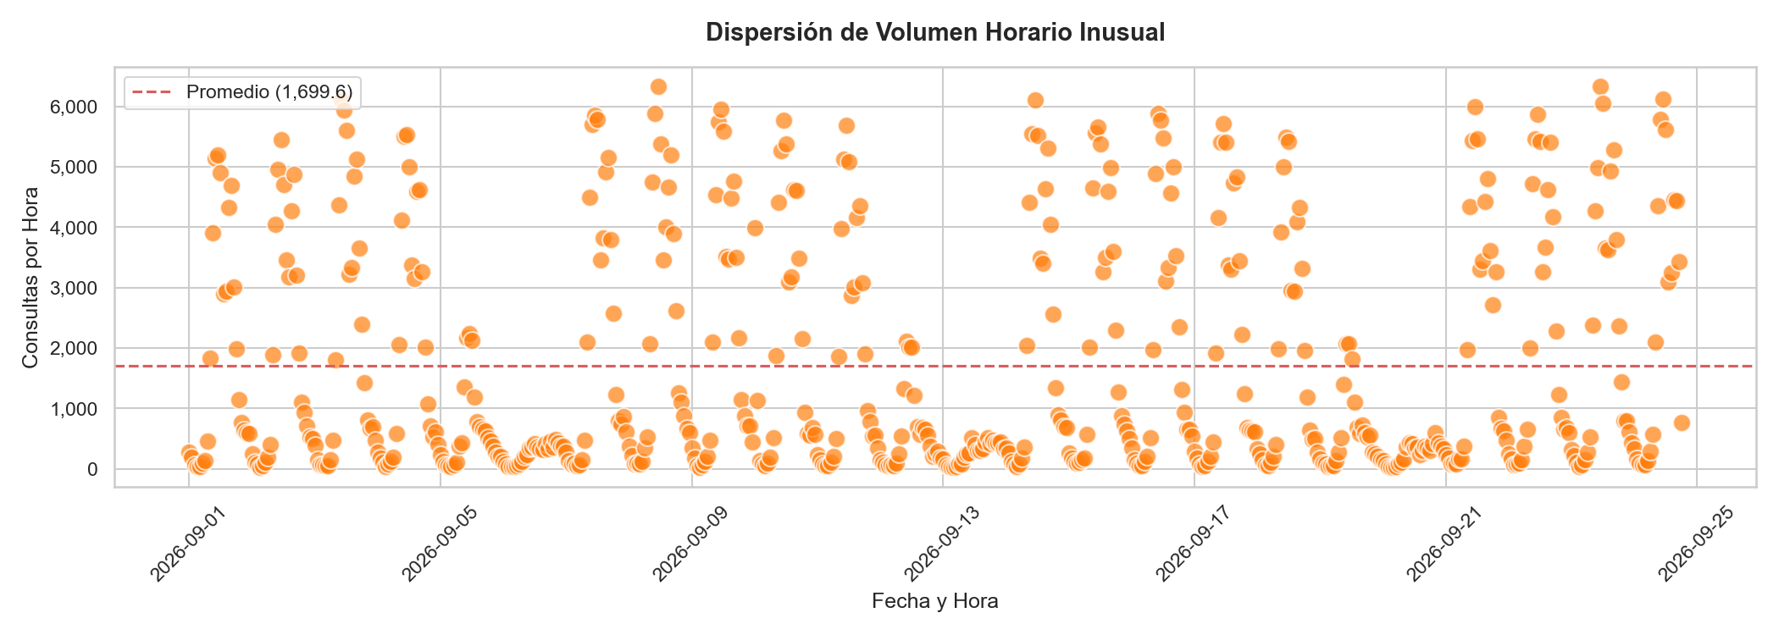
(Imagen 6)
4.2.7 Top 10 DNIs Más Consultados por los Usuarios del Servicio
El ranking de los DNIs más consultados por los usuarios del servicio evidencia la focalización anómala sobre ciudadanos específicos. El documento más consultado corresponde al DNI 70485020 con un total de 6,842 consultas, registrando mayor actividad por parte del usuario Roberto Daniel Lizarraga Lopez (DNI: 10001971). Esta consulta intensiva y reiterada sobre un conjunto acotado de DNIs requiere la verificación inmediata de las justificaciones de negocio de las operaciones realizadas (ver imagen 7).
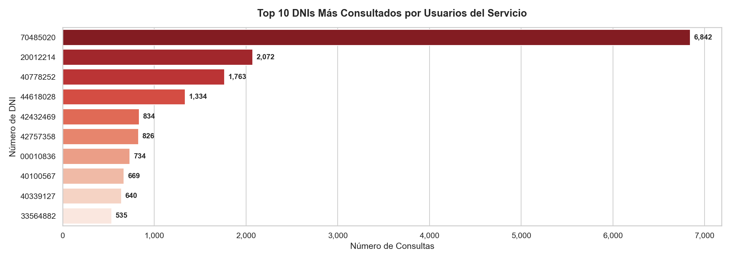
(Imagen 7)
4.3. Conclusiones:
Evidencia Incontestable de Automatización: La detección de 19,108 ráfagas masivas y un pico máximo de 515 consultas en 60 segundos (8.6 consultas/segundo) presume técnicamente el uso de software de consulta automatizado o scripts sin restricción de tasa de peticiones.
Concentración Extrema del Consumo: Más de 970,500 consultas (más del 100.0% del total institucional de 970,500 filas) fueron ejecutadas por la cuenta de usuario (Roberto Daniel Lizárraga López (DNI: 10001971)), situando en el la prioridad del control interno.
Reincidencia Anómala en Documentos de Identidad: La consulta de un mismo DNI hasta 6,842 veces en el mes (DNI 70485020) sugiere la filtración, monitoreo continuo o fallas en el software de integración cliente de SUPERINTENDENCIA NACIONAL DE LOS REGISTROS PUBLICOS, violando la finalidad del servicio.

4.4. Recomendaciones:
Se recomienda evaluar el bloqueo preventivo inmediato del código de usuario y credenciales asociadas a Roberto Daniel Lizárraga López (DNI: 10001971), en los sistemas de autenticación de RENIEC. Paralelamente, se formalizará una exigencia de descargos a SUPERINTENDENCIA NACIONAL DE LOS REGISTROS PUBLICOS para que su Oficial de Seguridad de la Información remita en un plazo no mayor a cinco (5) días hábiles el informe interno detallando la justificación de negocio, la IP origen de la petición interna y la naturaleza del proceso asociado a dicho usuario.

